### 北京邮电大学——期末线上机试答题报告

|  |  |  |
| --- | --- | --- |
|  |  |  |
| 机 试 总 成 绩  (满分 100`) |  | |

|  |  |
| --- | --- |
| **学院** | 网络空间安全学院 |
| **专业** | 信息安全 |
| **班级** | 2022211801 |
| **姓名** | **项枫** |
| **学号** | 2022211570 |
| **座位号** | 10 |
| **考核科目** | 《汇编语言与逆向工程》 |
| **考核方式** | 线上机试、开卷 |

**2024年06月22日（上午） 10:00—12:00**

**（10:00—12:00期间，应试电脑需全程断网）**

1. CPP_1 (本题20`)

1、函数分析：

进入main:



由此可知flag长度为5

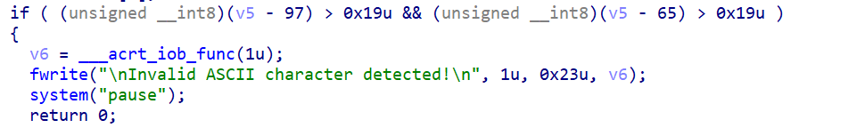

ASCII码范围在65~90，97~122之间



取前4个字符进入sha256函数进行运算

双击进入sha256()函数

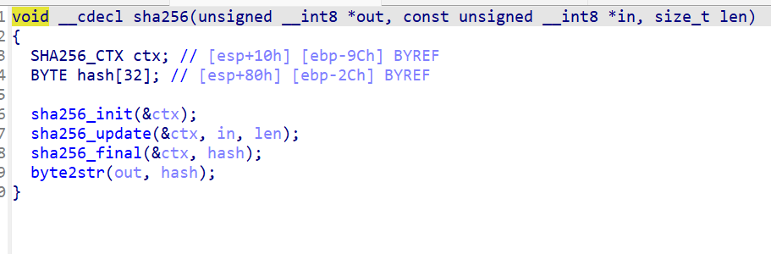

可看到sha256_init()，sha256_update()，sha256_final()，byte2str()几个函数，逐个进入

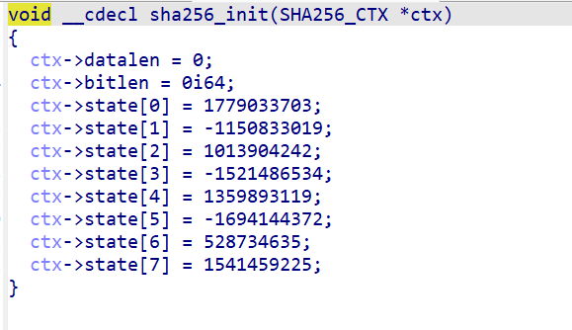

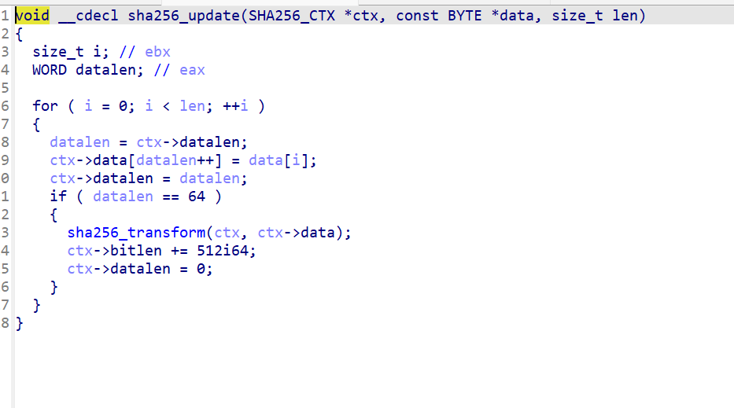

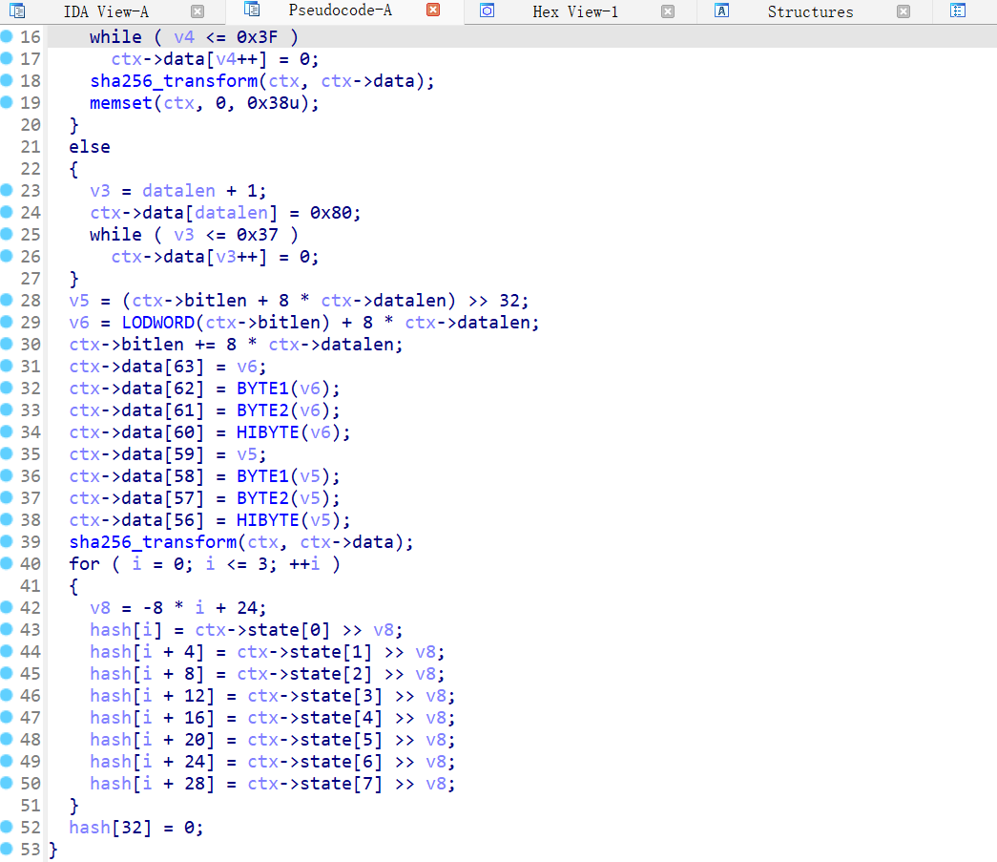

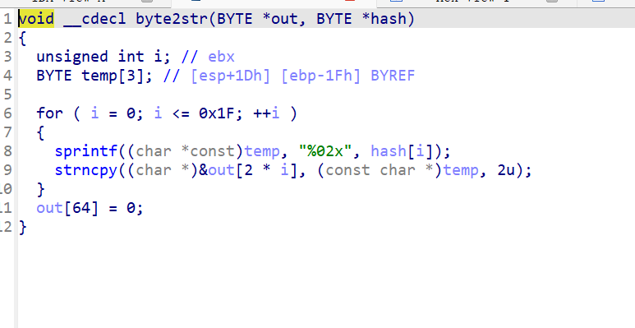

综上，可判断为sha256算法

进入do_check()函数：

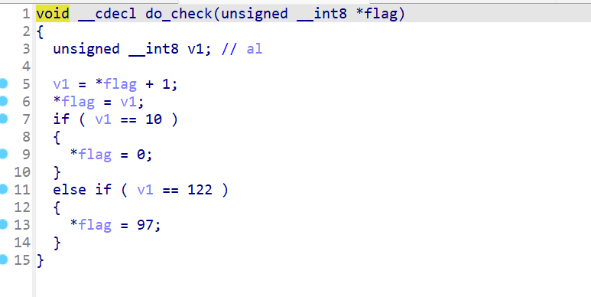

该函数为，将sha256的结果进行+1；



将经过以上运算后的结果，与字符串“482e766581df7c496ef87244f943dedcd74d6b6aab8af8789df88a6a22d170eb”进行比对，一致则正确。

2、解flag：

先将字符串“482e766581df7c496ef87244f943dedcd74d6b6aab8af8789df88a6a22d170eb”进行减1操作，得到字符串为“382e766581df7c496ef87244f943dedcd74d6b6aab8af8789df88a6a22d170eb”；

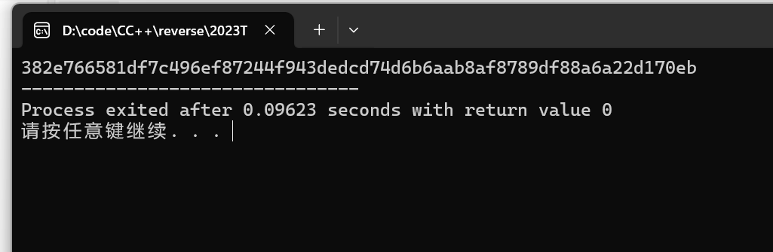

然后进行sha256爆破：

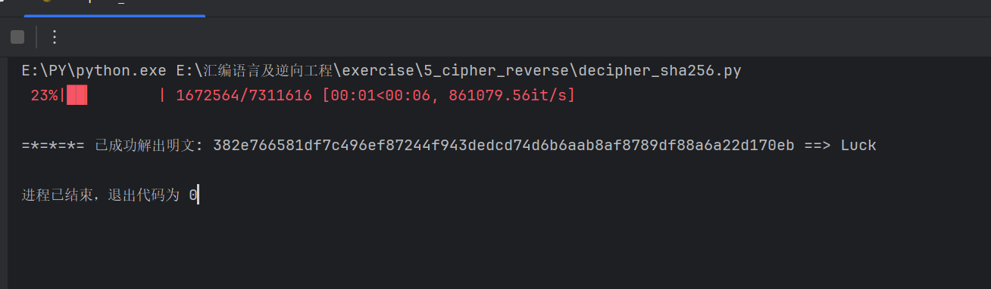

结果为Luck

Flag为：Lucky

Flag通过：

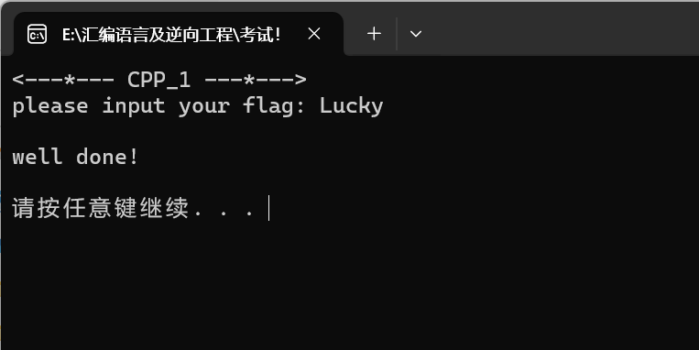

1. CPP_2 (本题20`)

1、函数分析：

进入main

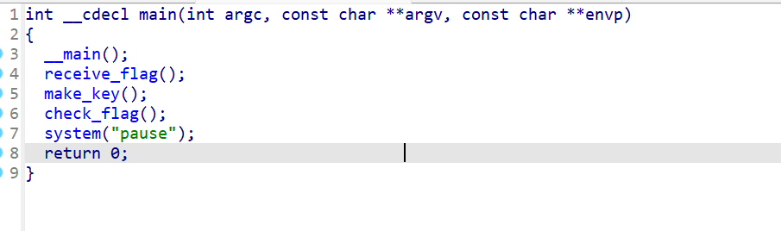

进入receive_flag()



读入字符串





判断字符串长度是否为flag_len即0FH即16

进入make_key()

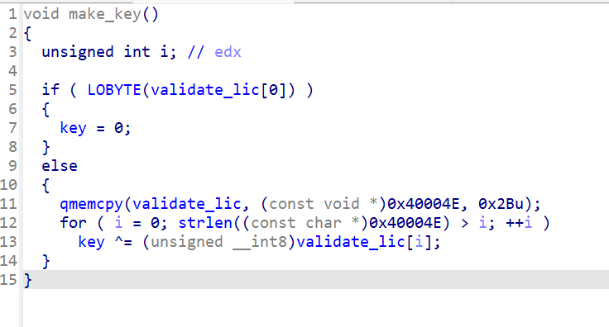

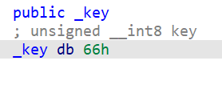

Key初始为0x66

进入check_flag()



将key与字符进行异或

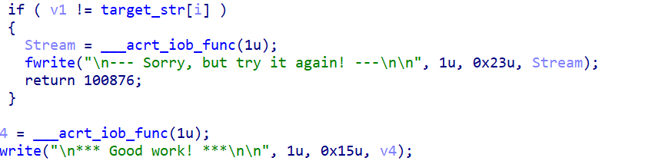

将异或后结果与target_str[]进行比对，一致则正确

2、解flag

将target_str[]与key进行异或，即可解出flag。

flag为：

1. CPP_3 (本题20`)

1、函数分析：

进入main:

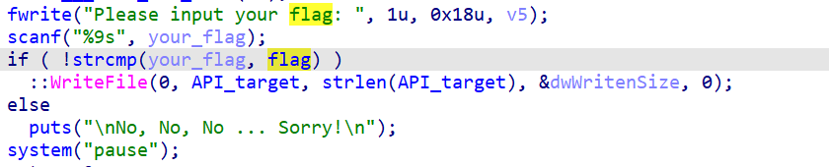

将输入字符串与flag进行比对

2、解flag:

双击flag:



flag为：AREYOUOK?

Flag通过：

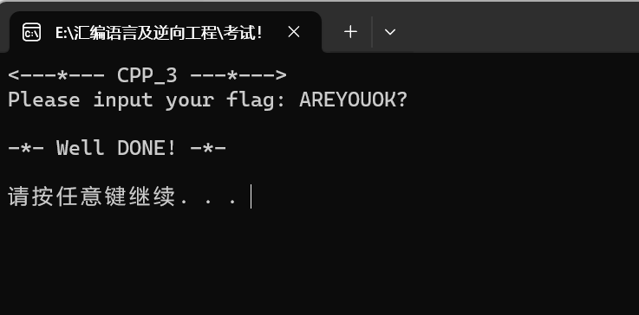

1. CPP_4 (本题20`)

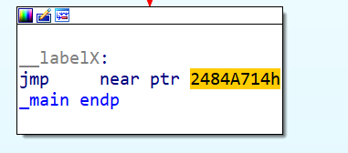

存在花指令，改成90

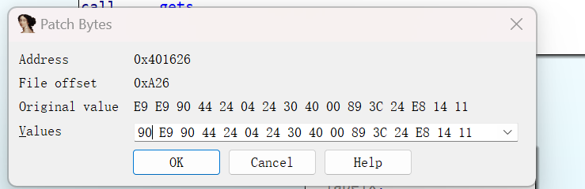

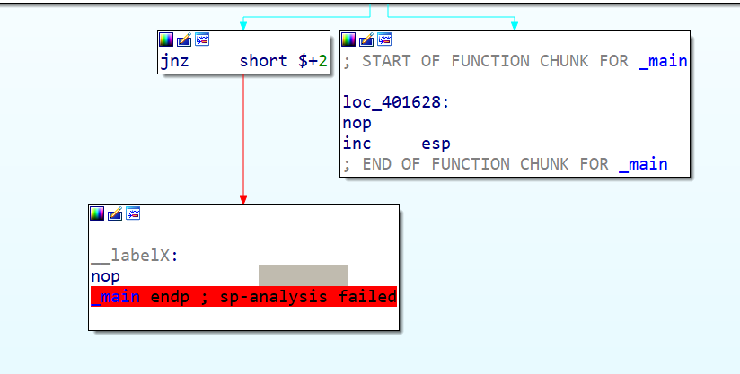

1. CPP_5 (本题20`)

1、函数分析：

进入main:

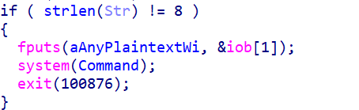

判断字符串长度是否为8，由此可知，flag长度为8

沿着sub_40100A()进入sub_401835()

逐步进入sub_40101E、sub_401046、sub_401014、sub_40100F

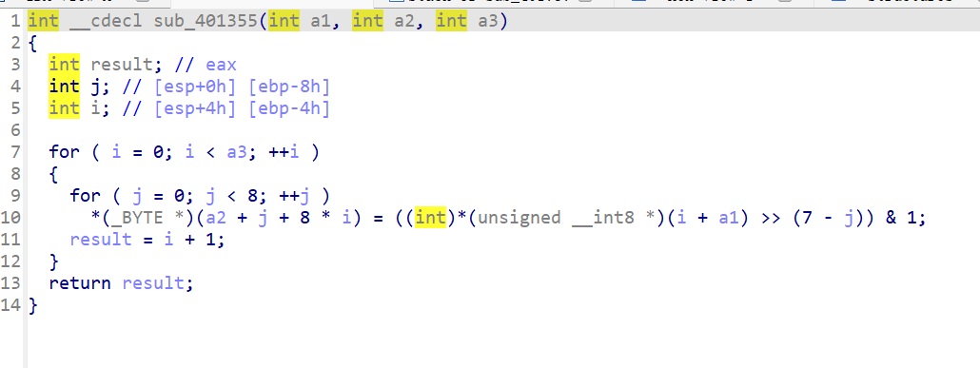

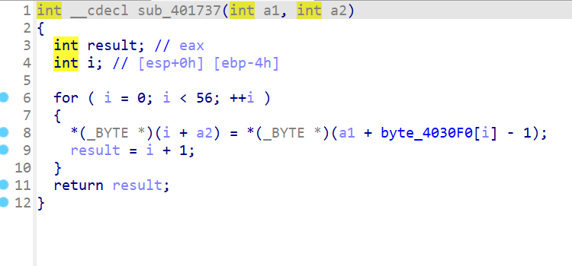

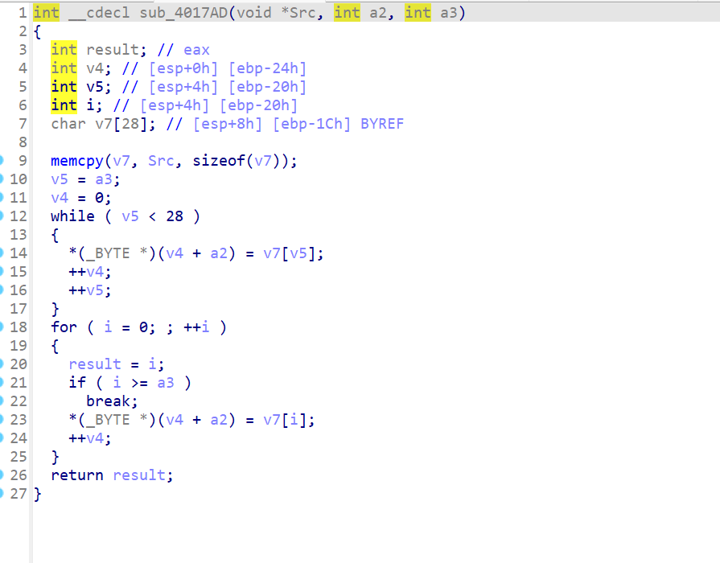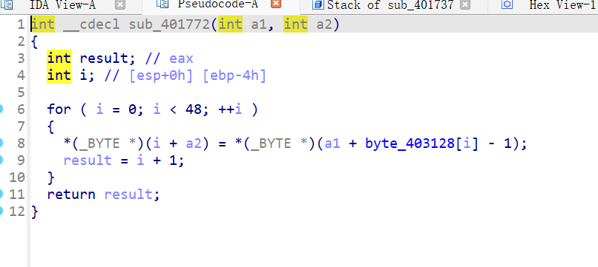

可确定该函数为DES算法的密钥编排



aDesEn1c中存放着密钥，双击进入



密钥为“DES_EN1C”

沿着sub_401032进入sub_4010B0

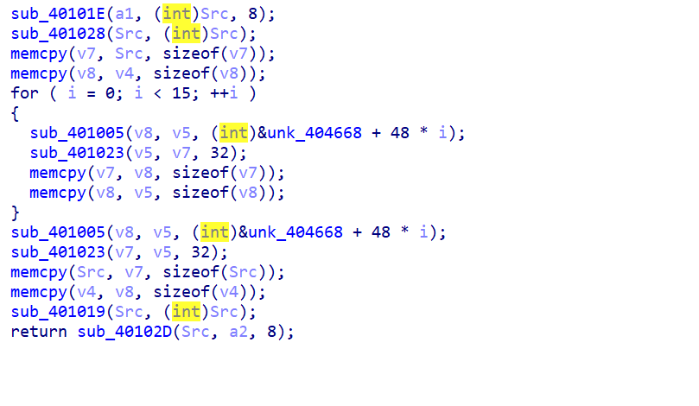

可确定为该函数为DES算法的16轮迭代过程

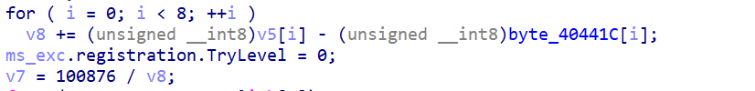

将加密后的字符串，与byte_40441C处字符串进行逐字符相减

2、解flag:

综上，可知为DES算法，密钥为“DES_EN1C”，密文为DB 23 D9 EA D0 7A 27 CE，

Flag为：partplan

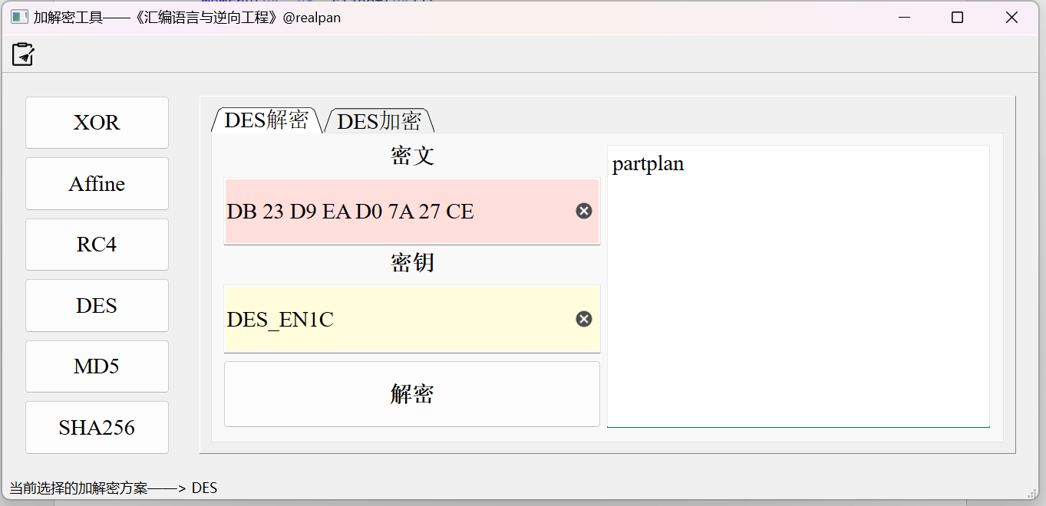

Flag通过：

